Cosmic – SMS-påminnelser (Reminders)

Hitta i dokumentet

Syfte
Omfattning
Konfiguration
Patientens samtycke
Aktivering av Reminders
Påminnelse till Annat nummer
Blockera enheter
Påminnelse endast till patient
Inaktivering av Reminders
Övrig funktionalitet
Felsökning av SMS i Cosmic
Referenser
Uppdaterat från föregående version

Syfte
Reminders är en funktion i Cosmic som möjliggör för vårdande enheter (mottagning/avdelning) att automatiskt skicka påminnelser via SMS till patienter om kommande vårdkontakter.
SMS-påminnelser om bokade vårdkontakter syftar till att påminna om bokad kontakt så att patienten inte glömmer sin tid och får sin vård som planerat. Påminnelsen (SMS1) skickas i så god tid (48 timmar innan) att patienten ska hinna förbereda sig alternativt avboka/omboka sin tid innan tidsgränsen 24 timmar innan. Därefter betalar patienten en avgift för sen av- och ombokning. Dubbel avgift för uteblivet besök.

Ett andra SMS med länk till mobil självincheckning (SMS2) skickas ut 2 timmar innan bokad kontakt. Detta gäller endast kontakter som är möjliga att checka in via mobil självincheckning.

Dokumentets utgångspunkt är att tydliggöra funktioner kopplat till Reminders och Cosmic-användarens hantering av SMS-påminnelser i Cosmic.

Omfattning
Reminders består av:
- Påminnelser om bokade vårdkontakter via SMS
- Påminnelser om bokade vårdkontakter via e-post (används inte i Region Halland).

Förutsättningar
Grundförutsättningarna för att patienten ska få SMS om sina bokade vårdkontakter i Cosmic är en kombination av att:
- Vårdande enhet (mottagning/avdelning) där kontakten bokas är i Enhetsregistret i Cosmic aktiverad för Reminders (konfiguration görs av Cambio).
- Vårdtjänsten som används vid bokningen är konfigurerad att generera SMS-påminnelser (konfiguration görs av Cambio).
- Patienten är aktiverad för SMS avisering i fliken Reminders i Patientkortet i Cosmic (görs manuellt av Cosmic-användare).
- Att aktuell bokning är gjord i tid för att SMS ska kunna skickas ut enligt plan.

SMS1 = SMS-påminnelse om bokad kontakt.
SMS2 = SMS med länk till mobil självincheckning.

- Om bokningen är gjord mer än 48 timmar innan den bokade tiden, kommer patienten få SMS1 ca 48 timmar innan den bokade tiden och SMS2 ca 2 timmar innan.
- Om bokningen är gjord mindre än 48 timmar innan, kommer patienten få SMS1 direkt när bokningen slutförs och SMS2 ca 2 timmar innan.
- Om bokningen är gjord mindre än 2 timmar innan, kommer inget SMS1 skickas ut och patienten får endast SMS2 som i detta fall skickas ut direkt när bokningen slutförs.

Konfiguration
Konfigurationen rörande SMS-påminnelser är densamma för alla vårdande enheter (mottagning/avdelning) som använder SMS-påminnelser i Region Hallands Cosmic.
- Avsändare av SMS:en är RegHalland.
- SMS-påminnelser skickas 48 timmar före bokad vårdkontakt. Meddelandeinnehållet är:
”Påminnelse om bokad kontakt med <Namn på vårdande enhet> <Datum> <Tid>.
Av/omboka senast 24 timmar innan, annars betalar du en avgift”

- Ett andra SMS skickas 2 timmar före bokad vårdkontakt om bokningen är incheckningsbart via mobilsjälvincheckning.

- Inga SMS-påminnelser skickas ut mellan klockan 22:00 och 06:00.

- SMS:en kan inte besvaras.
- Personer med skyddad identitet kan inte få SMS-påminnelser, då det i Cosmic inte är möjligt att aktivera SMS avisering för dessa patienter.
.

Patientens samtycke
Patienten (från 13 års ålder) måste lämna sitt samtycke för att SMS-påminnelser ska få skickas.
Patienten behöver via e-tjänst på 1177.se alternativt i samband med besök i vården meddela sitt samtycke.

Innan patienten lämnar samtycke ska patienten informeras om vad detta innebär. Om patienten är under 13 år räcker det med vårdnadshavarens samtycke.

Patienten ska informeras om att:
• Samtycke gäller tills vidare eller till dess att patienten meddelar vården att hen återkallar samtycket.
• Samtycket gäller för SMS-påminnelser från samtliga vårdande enheter som använder sig av SMS-påminnelser i Cosmic.
• Patienten har i kontakt med valfri mottagning möjlighet att blockera eventuella vårdande enheter (mottagning/avdelning) som patienten inte vill ha SMS-påminnelser från.

OBS! Ingen koppling finns mellan samtycke till/aktivering av SMS-påminnelser i Cosmic och valet Avisering via sms som invånaren kan ange under inställningar inloggad på 1177.se.
För att kontinuerligt öka antalet patienter som får möjlighet till SMS-påminnelser från Cosmic behöver alla som har kontakt med patienter alltid aktivt fråga och informera patienter om SMS-påminnelser.

Nedan bild beskriver hur frågan om SMS-påminnelser i Cosmic ska hanteras, beroende på
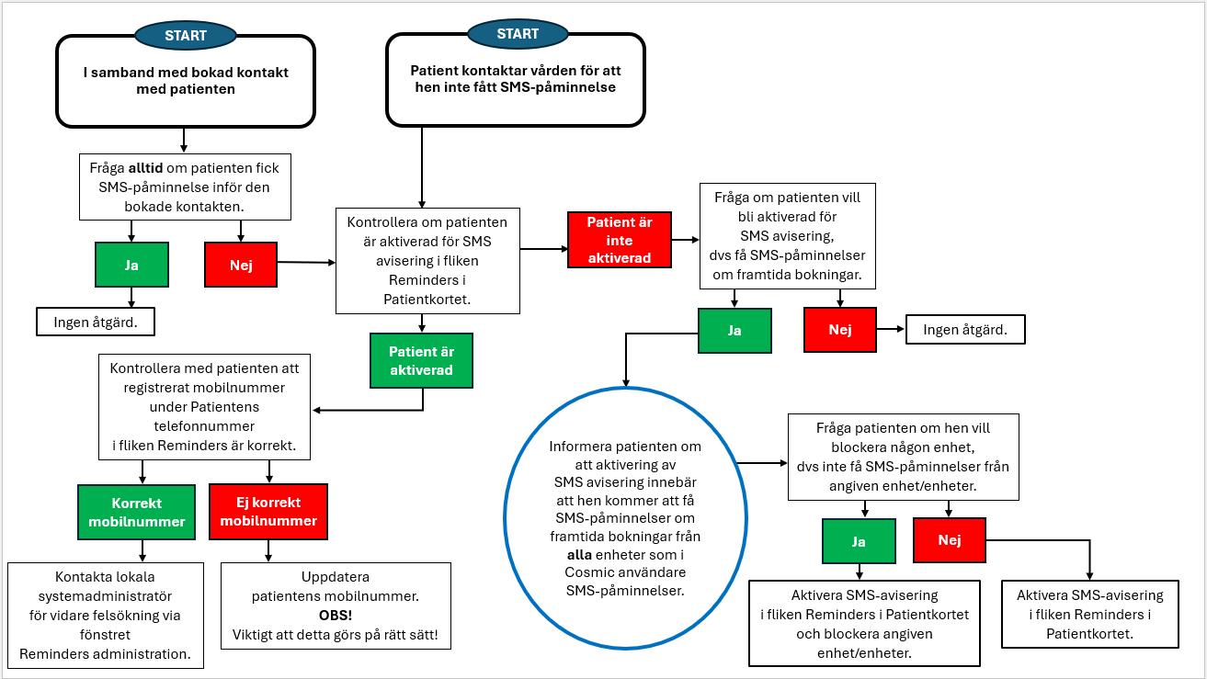
patientens svar.

Aktivering av Reminders
Aktiveringen av SMS-påminnelser i Cosmic måste göras manuellt av Cosmic-användaren.
OBS! Ingen koppling finns mellan aktivering av SMS-påminnelser i Cosmic och valet Avisering via sms som invånaren kan ange under inställningar inloggad på 1177.se.

För att aktivera SMS avisering för en patient i Cosmic:
- Sök fram aktuell patient i Patientlisten.
- Öppna Patientkortet.
- Gå till fliken Reminders i Patientkortet och bocka i rutan Aktivera SMS avisering.
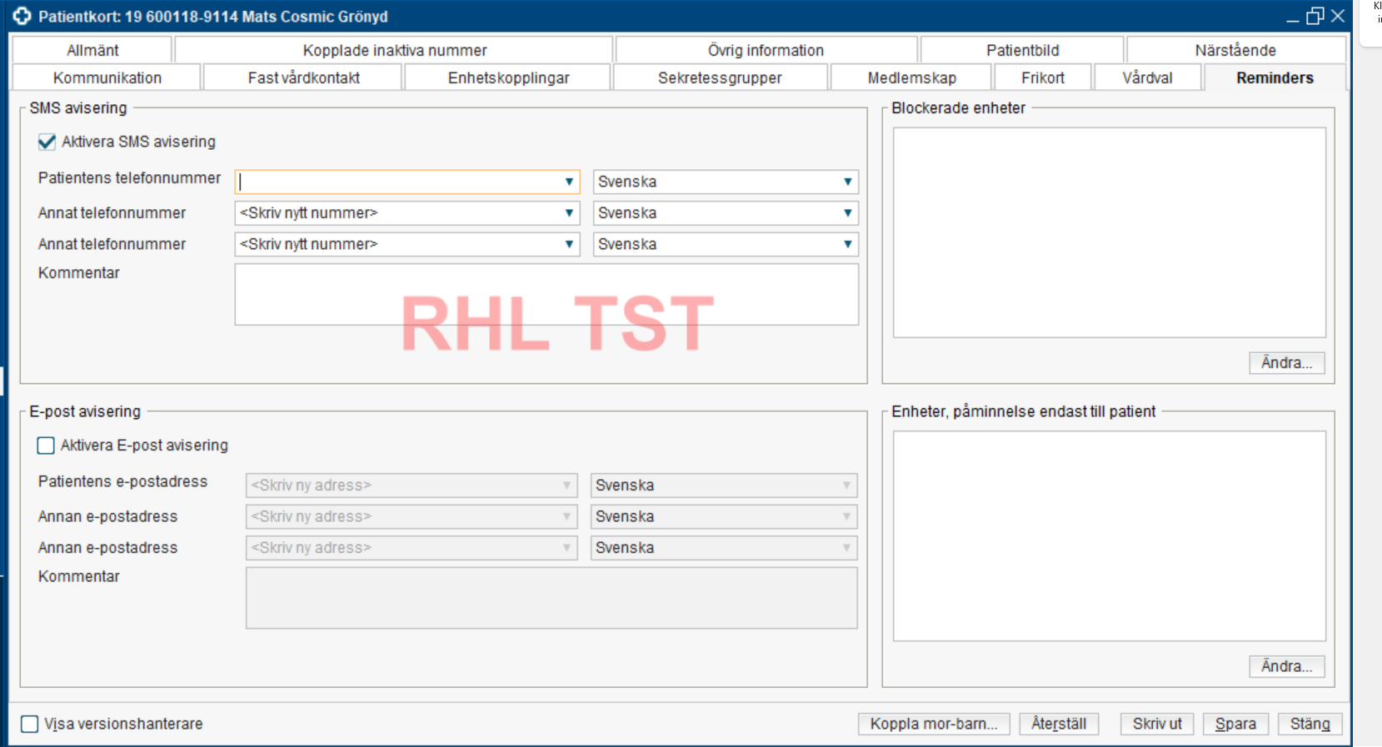
- Patientens telefonnummer anges genom att välja numret markerat Mobil från urvalslistan och Spara.
Mobilnumret speglas till fliken Reminders från fliken Allmänt i Patientkortet. Information om patientens mobilnummer till fliken Allmänt hämtats från 1177.se.
OBS! Skriv ALDRIG in patientens telefonnummer manuellt i fliken Reminders, då bryts kopplingen till PU-tjänsten och patientens eventuella ändringar av sitt mobilnummer på 1177.se uppdateras inte i Cosmic.

Om patienten uppger att mobilnumret som finns i Cosmic inte är korrekt, ska Cosmic-användaren uppdaterar mobilnumret i fliken Allmänt i Patientkortet, ALDRIG i fliken Reminders. När ändringen görs i fliken Allmänt uppdateras telefonnumret automatiskt även i fliken Reminders.

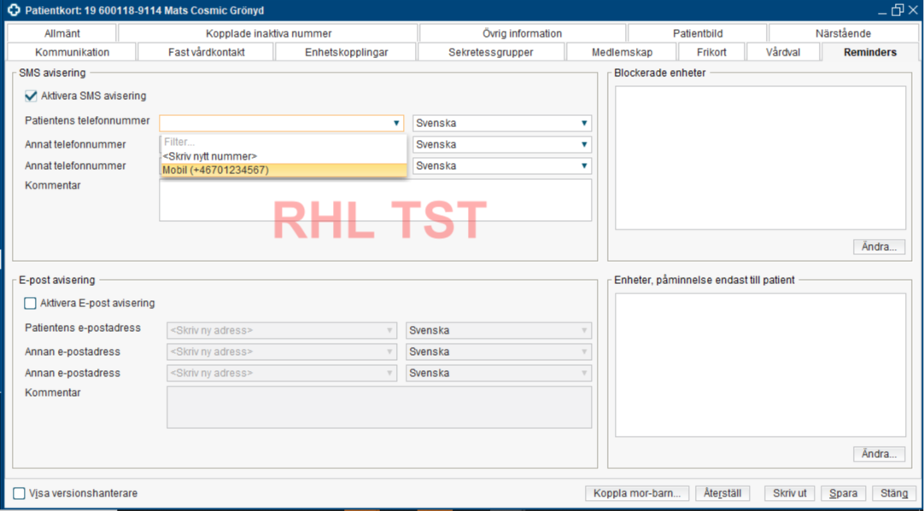
Se Påminnelse till annat nummer för mer information om eventuella SMS-påminnelser till vårdnadshavare.

Patienten är nu aktiverad för SMS avisering i Cosmic. I utvidgade Patientlisten under Påminnelse finns information om en patient är aktiverad för Reminders eller inte, samt telefonnummer som är aktiverade.

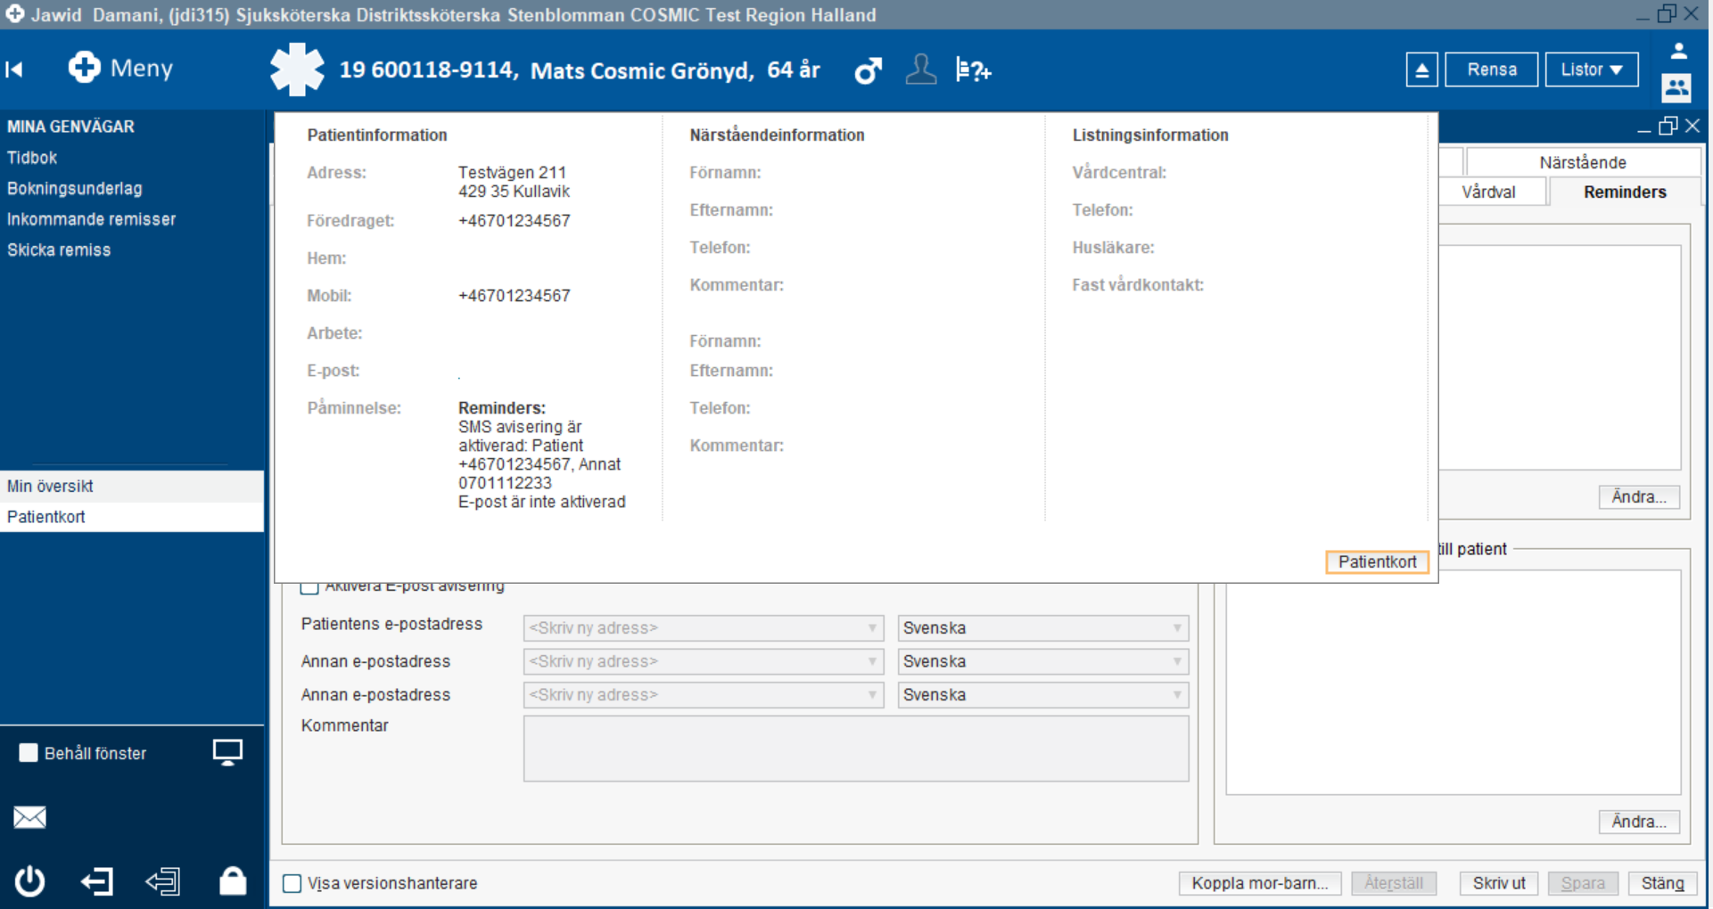

Påminnelse till Annat nummer
För barn under 13 år där vårdnadshavare vill ha SMS-påminnelser om barnets bokade vårdkontakter ska vårdnadshavarens telefonnummer registreras under Annat telefonnummer. Två olika nummer till vårdnadshavaren kan registreras.

- Sök fram aktuell patient i Patientlisten.
- Öppna Patientkortet.
- Gå till fliken Reminders i Patientkortet och skriv in vårdnadshavarens mobilnummer under Annat telefonnummer.
- Ange under Kommentar vems mobilnumret är, exempel 070-123 45 67 patientens mamma Karin.
- Spara.
OBS! Vårdnadshavares telefonnummer får aldrig skrivas in under Patientens nummer.
Har barnet inget eget mobilnummer, lämnas Patientens telefonnummer tomt.

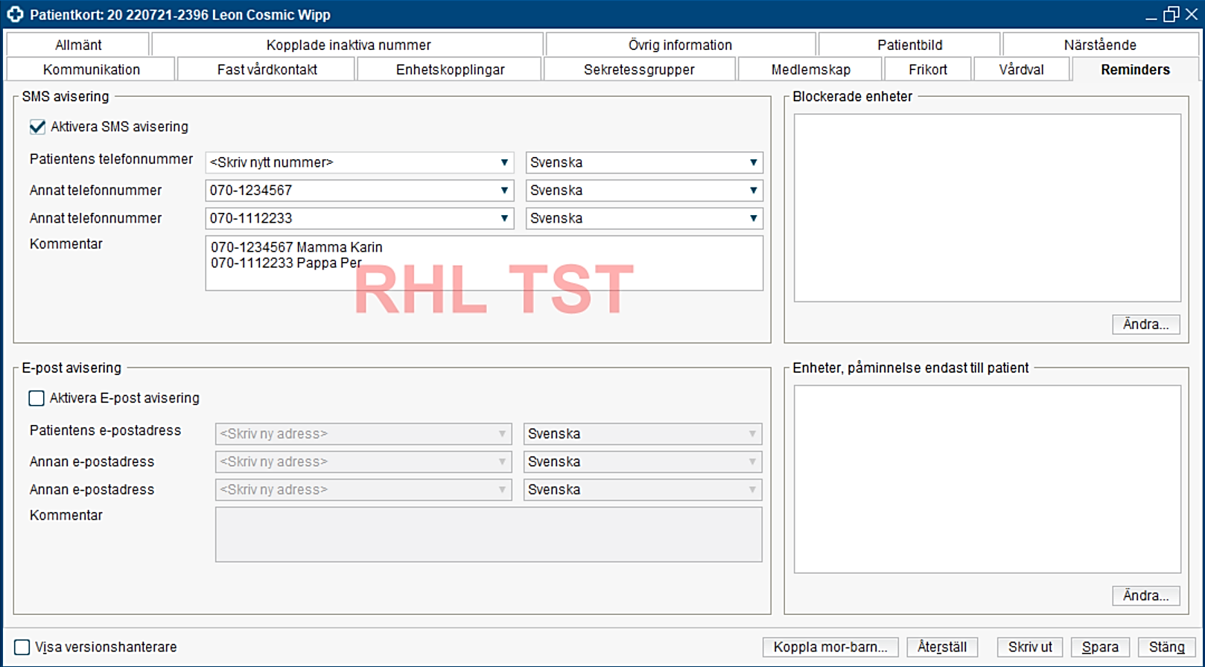

OBS! I Cosmic finns inga automatiska åldersgränser gällande SMS-påminnelser.
Det innebär att ingen automatisk radering av telefonnummer sker i Cosmic, varken när patienten fyller 13 eller 18 år.

Detta gör att vid bokning av patienter som fyller 13 alternativt 18 år i samband med den bokade kontakten, behöver alltid en kontroll av registrerade telefonnummer göras i fliken Reminders i Patientkortet innan bokning.
- Sök fram aktuell patient i Patientlisten.
- Öppna Patientkortet.
- Gå till fliken Reminders i Patientkortet och kontrollera om mobilnummer finns registrerade under Annat telefonnummer.
- Ta bort eventuella mobilnummer till vårdnadshavare under Annat telefonnummer.
- Spara.

Blockera enheter

Registrera blockering
Om patienten inte vill ha sms-påminnelser från en viss mottagning, behöver patienten kontakta vården via 1177.se eller i samband med besök i vården med sitt önskemål. Cosmic-användaren behöver därefter manuellt blockera enheten i fliken Reminders.

Patientens önskemål om blockering av enheter ska registreras av den mottagning som patienten är i kontakt med, oavsett vilken enhet blockeringen gäller.

- Sök fram aktuell patient i Patientlisten.
- Öppna Patientkortet.
- Gå till fliken Reminders i Patientkortet och klicka på Ändra i rutan Blockerade enheter.
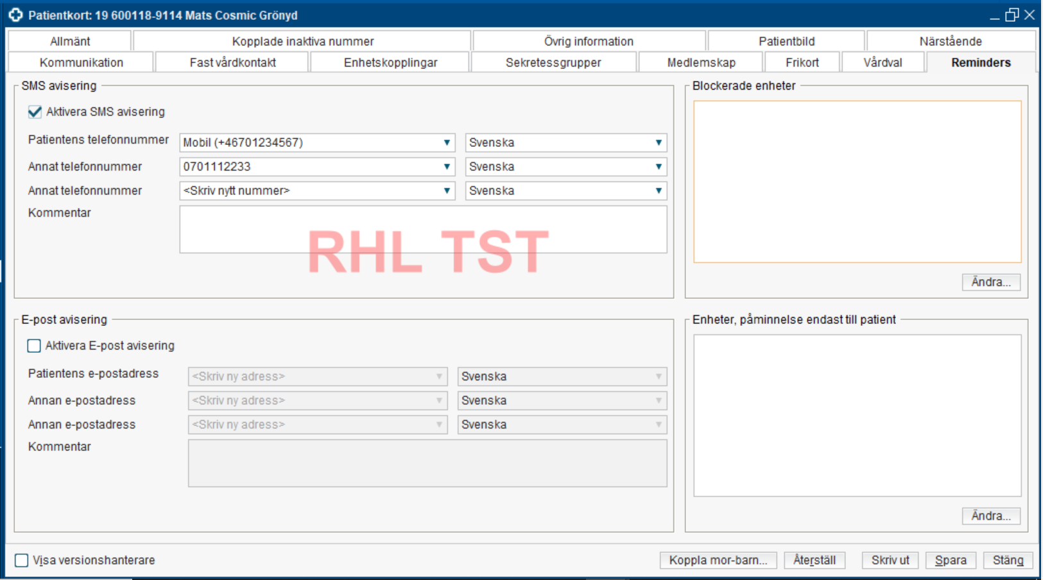
- Sök fram aktuell enhet som patienten vill blockera och pila över enheten till
Valda enheter.
Klicka på OK.
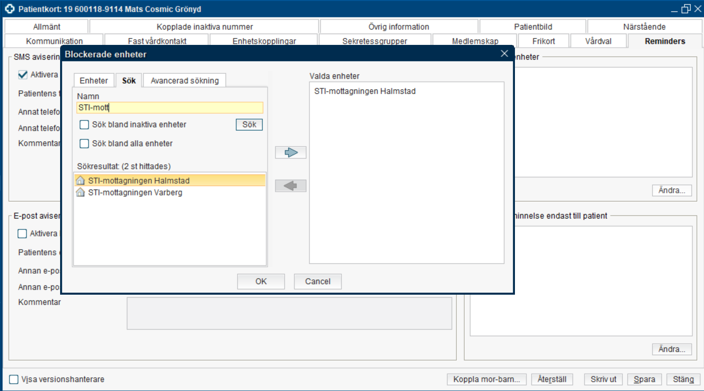

- Spara.
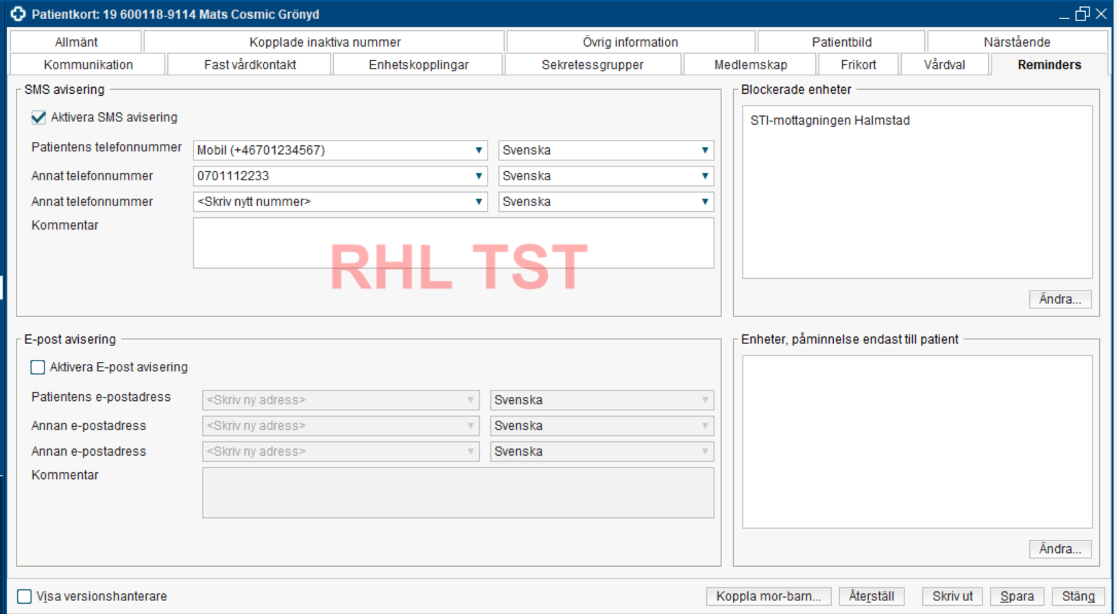

Ta bort blockering
På samma sätt kan en blockerad enhet tas bort när patienten önskar det.
Blockerade enheter à Ändra à Markera aktuell enhet under Valda enheter à Pila bort enheten från Valda enheter à OK à Spara.

Påminnelse endast till patient

Registrera
Patienten kan välja att SMS-påminnelser från utvalda enheter endast ska skickas till Patientens telefonnummer och inte till Annat telefonnummer. Undantaget måste registreras manuellt av Cosmic-användaren.

Patientens önskemål om påminnelse endast till patient ska registreras av den mottagning som patienten är i kontakt med, oavsett vilken enhet blockeringen gäller.

- Sök fram aktuell patient i Patientlisten.
- Öppna Patientkortet.
- Gå till fliken Reminders i Patientkortet och klicka på Ändra i rutan Enheter, påminnelse endast till patient.
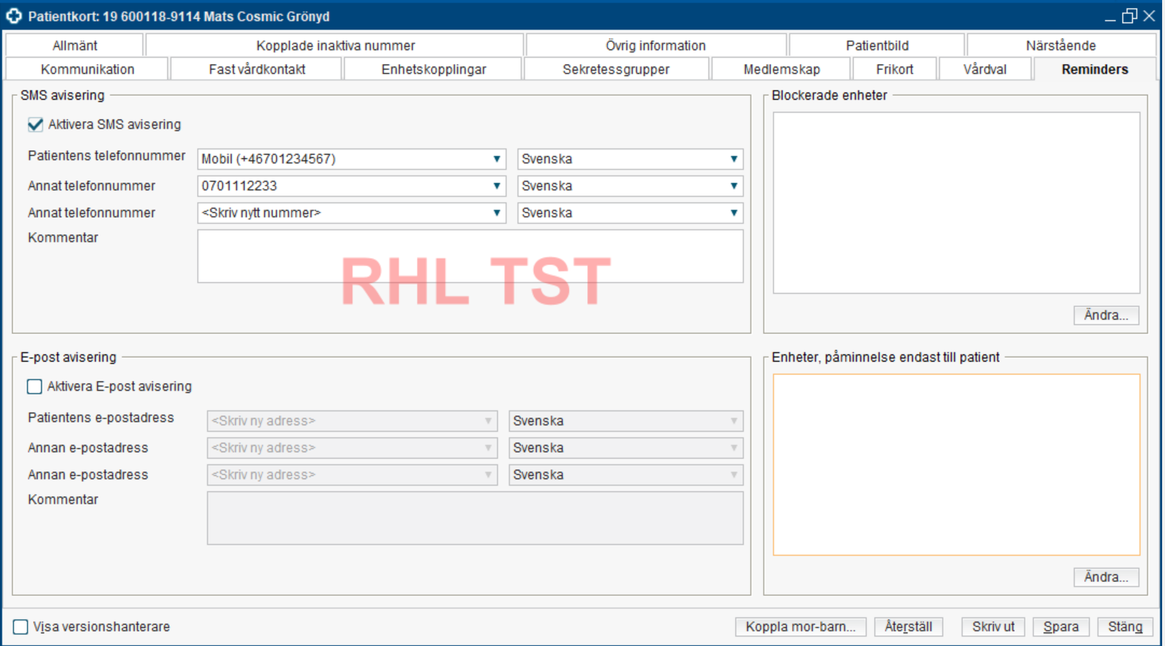
- Sök fram aktuell enhet och pila över enheten till Valda enheter.
Klicka på OK.
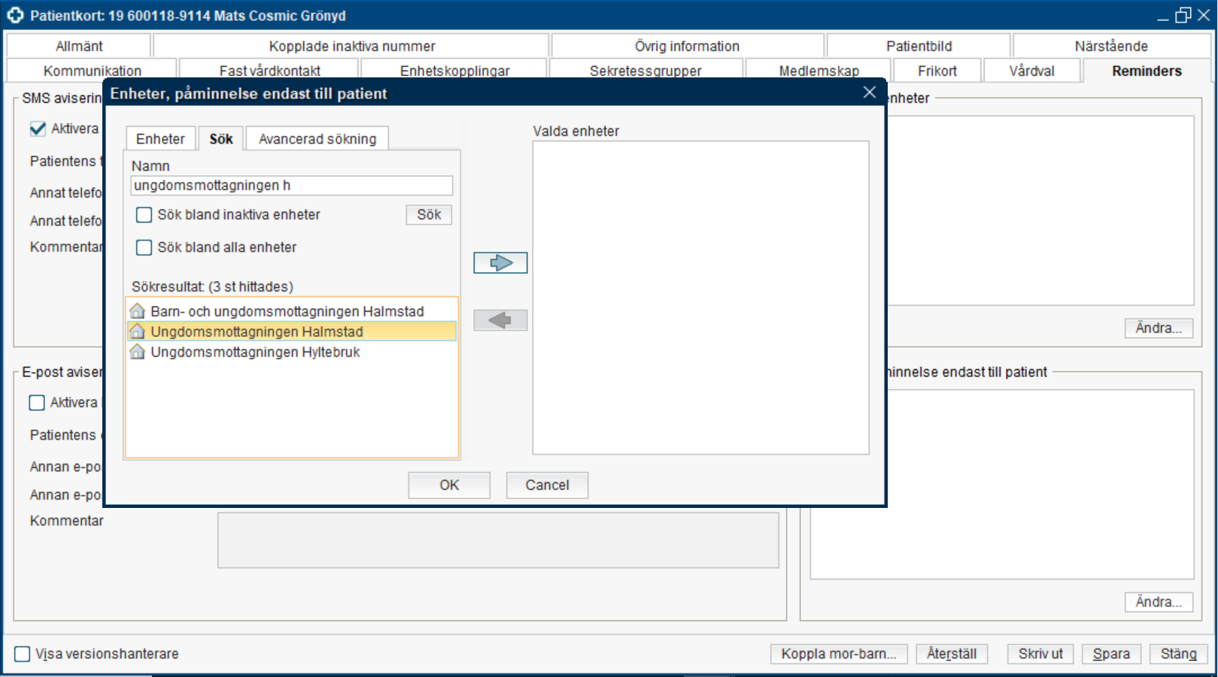

- Spara.
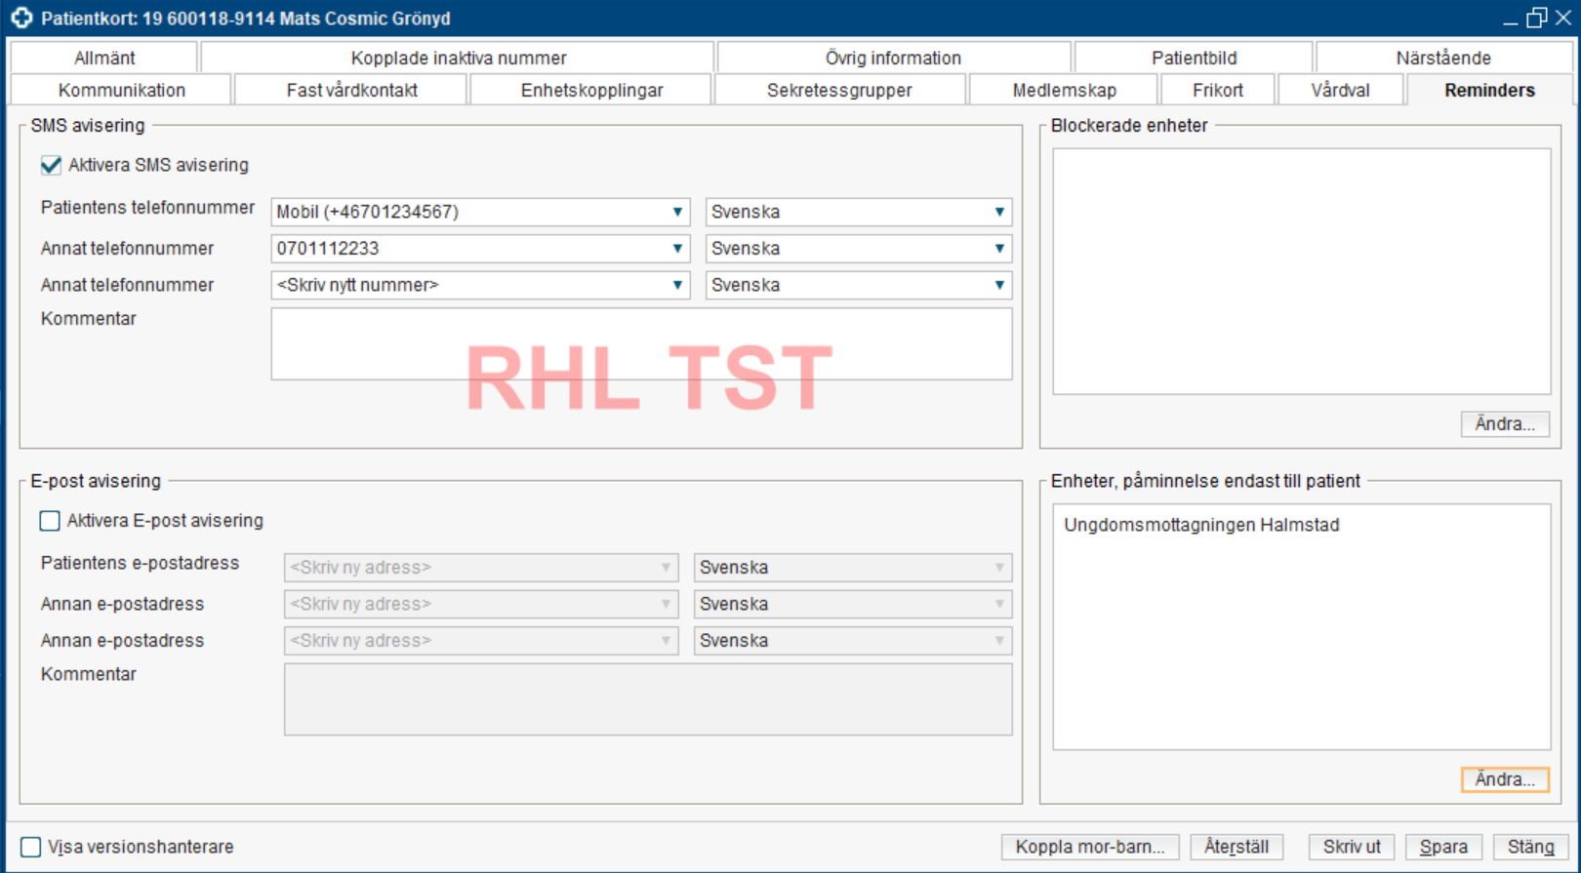

Ta bort registrering
På samma sätt kan enheten tas bort när patienten önskar det.
Enheter, påminnelse endast till patient à Ändra à Markera aktuell enhet under Valda enheter à Pila bort aktuell enhet från Valda enheter à OK à Spara.

Inaktivering av Reminders
Patienten behöver via e-tjänst på 1177.se alternativt i samband med besök i vården meddela att hen vill inaktivera Reminders. Inaktiveringen av en patients SMS-påminnelser från Cosmic måste utföras manuellt av Cosmic-användaren.

OBS! Ingen koppling finns mellan inaktivering av SMS-påminnelser i Cosmic och valet Avisering via sms som invånaren kan bocka ur under Inställningar inloggad på 1177.se. Inaktivering av SMS-påminnelser från Cosmic måste registreras manuellt i Cosmic av Cosmic-användaren.

För att inaktivera SMS avisering för en patient:
- Sök fram aktuell patient i Patientlisten.
- Öppna Patientkortet.
- Gå till fliken Reminders i Patientkortet och bocka ur rutan Aktivera SMS avisering.

- Spara.
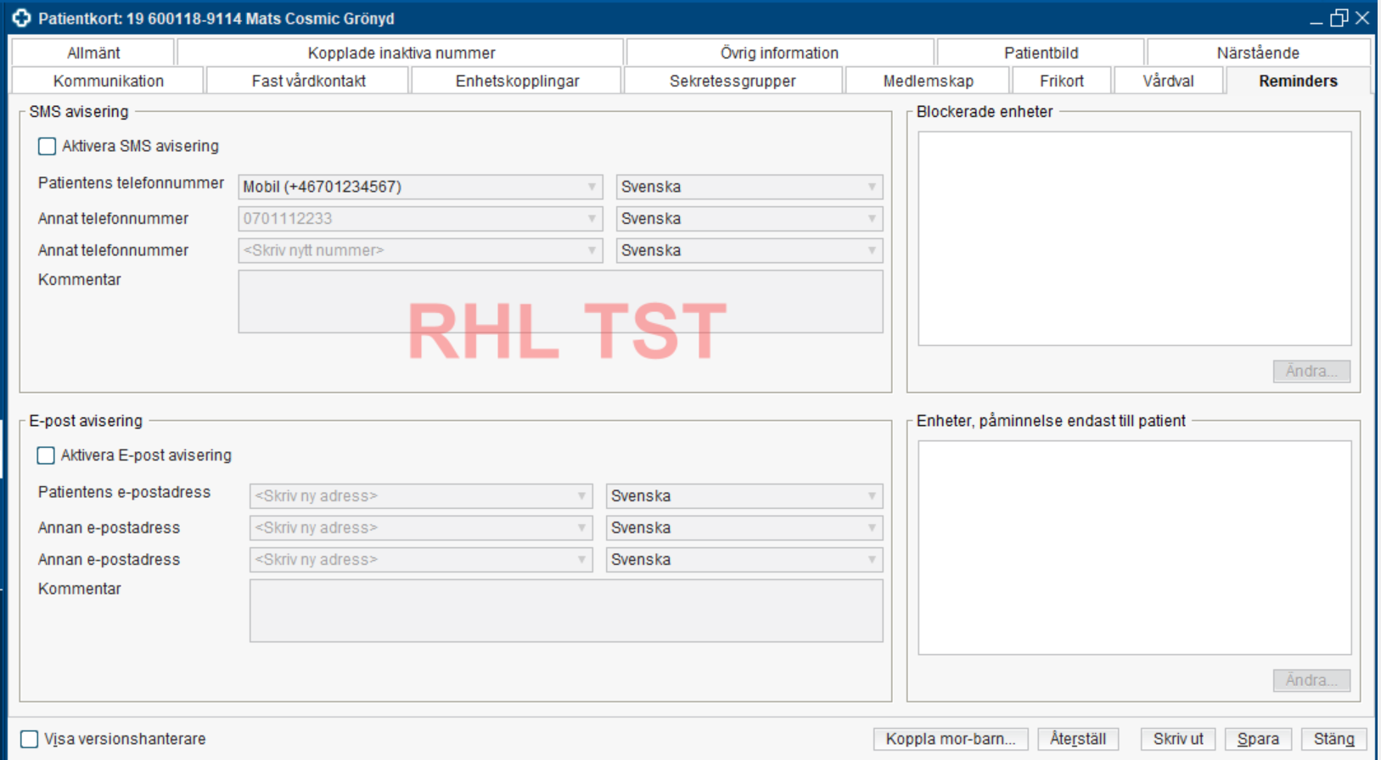

Patienten är nu inaktiverad från SMS avisering. I utvidgade Patientlisten under Påminnelse återfinns information om att patienten inte är aktiverad för Reminders.
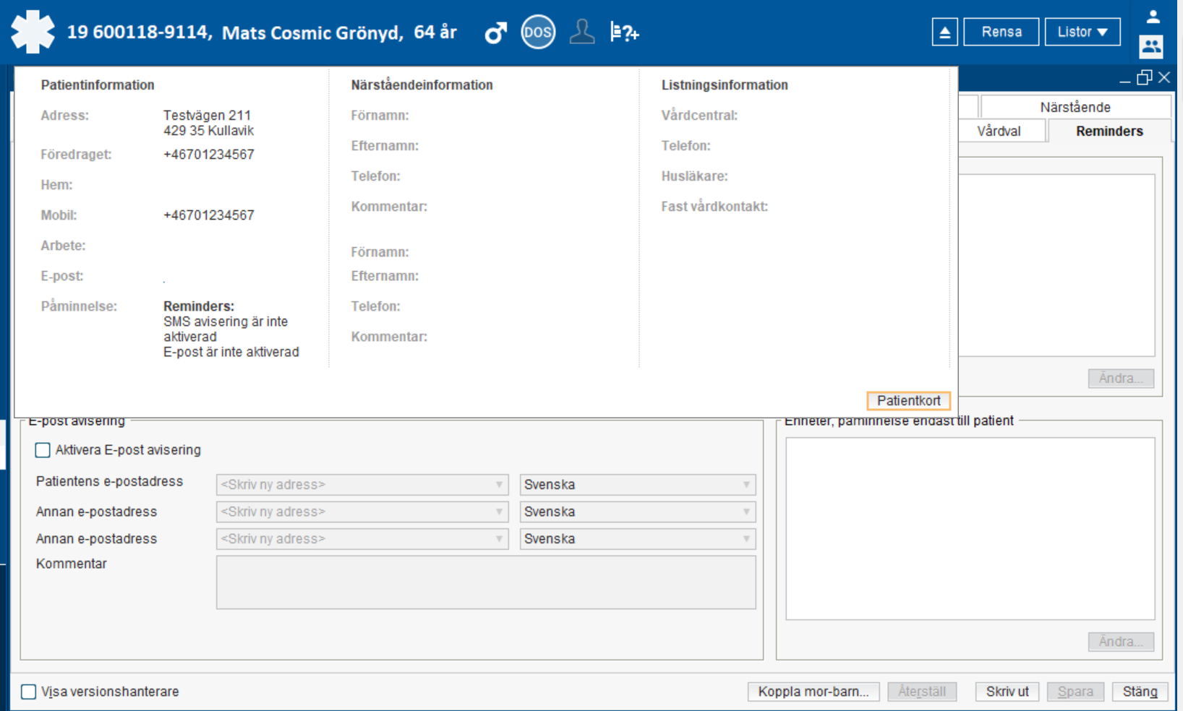

Begränsning av vårdnadshavares åtkomst till minderårigs invånartjänst
Regionala rutinen Begränsning av vårdnadshavares åtkomst till minderårigs invånartjänst kommer innefatta även inaktivering av minderårigs SMS om bokade kontakter, när behov föreligger att begränsa vårdnadshavarens åtkomst till information.

Övrig funktionalitet
Kommentar
Det är möjligt att vid behov ange en Kommentar i Reminders-fliken. Dessa är synliga för samtliga användare i Cosmic som har tillgång till Patientkortet.

Visa versionshanterare
Via Visa versionshanterare syns utförda aktiviteter i fliken Reminders för spårbarhet.
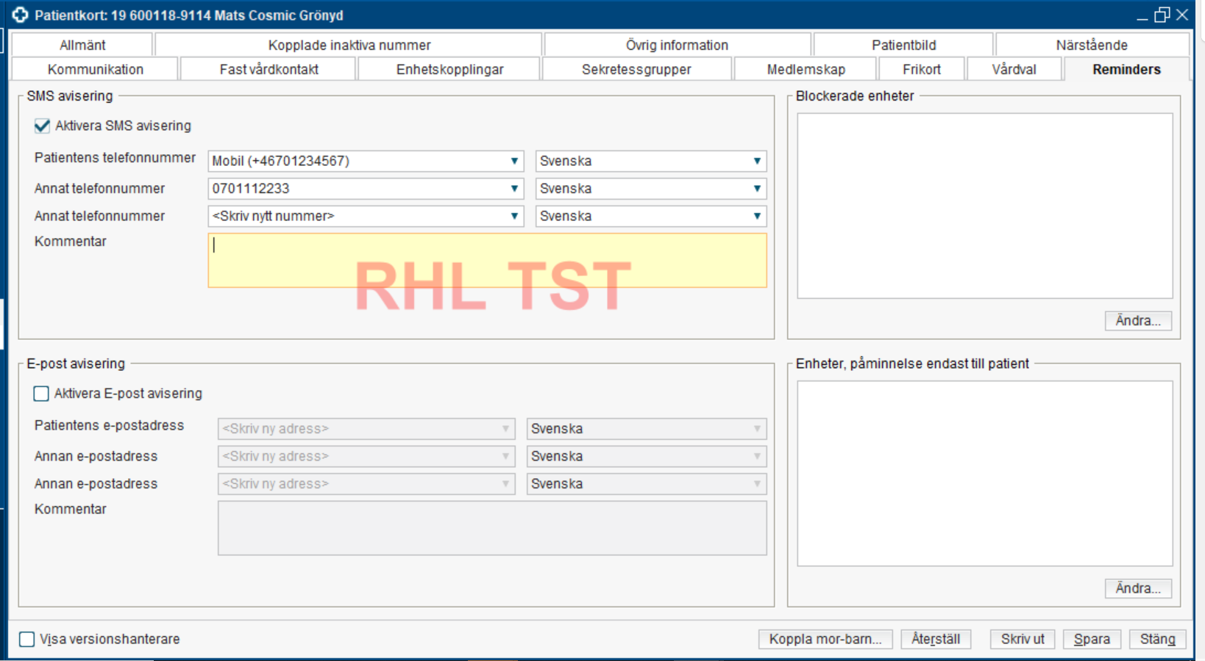

Felsökning av SMS i Cosmic
Om patienten inte fått påminnelse via SMS, kan Cosmic-användare kontrollera:
- Att SMS avisering är aktiverat i fliken Reminders i Patientkortet.
- Att korrekt telefonnummer finns registrerat i fliken Reminders.
- Att aktuell bokning är gjord i tid för att SMS ska ha kunnat skickas ut 48 timmar och/eller 2 timmar innan.
- Kontakta Lokal systemadministratör för vidare felsökning via Reminders administrationen.
Reminders administration
Lokal systemadministratör resp. Regional systemadministratör har åtkomst till menyvalet Reminders administration som är en vy som presenterar en översikt över SMS i olika status och kompletterande beskrivning av aktuellt status.
Reminders administrationen är en läsvy som går att filtrera i utifrån Datum, Vald patient – Alla patienter, Vårdande enhet respektive Status och kan vid behov användas för initial felsökning.

Status på SMS
- Ej skickat – SMS som ej skickats, till exempel på grund av att tiden för utskicket inte är inne.
- Pågående – SMS som är i aktiv fas att skickas.
- Återförsök – SMS som inte är skickat men där Cosmic gör ett nytt försök, till exempel driftstörningar i Cosmic eller efterföljande system som hantera SMS.
- Levererat – SMS som är skickat korrekt.
- Misslyckat – SMS som inte kunde skickas korrekt, till exempel på grund av inget korrekt telefonnummer finns, besöket ej incheckningsbart via mobilsjälvincheckning, meddelandet blockerat av Region Hallands blockeringstjänst.
- Avbruten – SMS som är avbruten, till exempel i och med av- eller ombokning, blockering eller att Reminders inte är aktiverat för patienten.
- Förfallen – SMS som inte är skickat och besökstiden är passerad.

Referenser
Länk till Cosmic-uppdaterad kommande rutin: Kallelser, bilagor till kallelse (patientinformation) och sms från vård och tandvård
Länk till Cosmic kommande rutin: Patientkort.
Länk till Cosmic kommande rutin: Mobil självincheckning

Uppdaterat från föregående version
25-03-03 Ny rutin

